|  |  |
| --- | --- |
|  | BỘ GIÁO DỤC VÀ ĐÀO TẠO  **TRƯỜNG ĐẠI HỌC CÔNG NGHỆ TP. HCM** |

**ĐỒ ÁN MÔN HỌC**

**MÔN: LẬP TRÌNH WEB**

**WEBSITE BÁN ĐIỆN THOẠI (Asp.Net MVC)**

**Kết hợp sử dụng công cụ**

**(Jira, Git, Github,Trello, Balsamiq)**

Giảng viên hướng dẫn: **ThS.** **NGUYỄN HỮU TRUNG**

Sinh viên thực hiện: **Nguyễn Thành Đạt MSSV: 2080601409**

**Nguyễn Hoàng Long MSSV: 2080600971**

TP. Hồ Chí Minh, Tháng 4 Năm 2023

**Lời cảm ơn**

Đầu tiên, xin gửi lời cảm ơn chân thành đến ThS. Nguyễn Hữu Trung, người đã tận tình hướng dẫn, động viên, giúp đỡ nhóm chúng em trong suốt thời gian thực hiện đồ án. Trong thời gian làm việc với các Thầy chúng em không những học hỏi được nhiều kiến thức bổ ích mà còn học được tinh thần và thái độ làm việc nghiêm túc cũng như những kiến thức về cuộc sống rất quý báu của các Thầy.  
 Chúng em xin gởi lời cảm ơn đến tất cả các Thầy Cô trong khoa Công nghệ Thông tin đã dạy dỗ và truyền đạt cho chúng em nhiều kiến thức trong suốt những năm học vừa qua. Cảm ơn quý thầy, cô trong hội đồng chấm luận văn đã giúp chúng em có thêm được nhiều kiến thức và biết được những thiếu sót trong luận văn của nhóm.  
 Xin gửi lời cảm ơn chân thành đến gia đình và bè bạn vì đã luôn là nguồn  
động viên to lớn, giúp đỡ, chia sẻ những khó khăn, vui buồn cùng chúng em  
trong suốt thời gian qua.  
 Mặc dù chúng em đã cố gắng hoàn thiện luận văn này với tất cả sự nỗ lực  
nhưng không thể tránh khỏi những thiếu sót. Chúng em kính mong nhận được  
sự thông cảm và chỉ bảo của quý Thầy, Cô cùng các bạn cùng lớp.

MỤC LỤC

**CHƯƠNG 1: KHẢO SÁT VÀ PHÂN TÍCH HỆ THỐNG 4**

1.1 Phân tích yêu cầu đề 4

1.2 Chức năng 4

1.3 Yêu cầu đặt ra 5

1.3.1 Thiết bị và phần mềm 5

1.3.2 Yêu cầu trang web 5

**CHƯƠNG 2: PHÂN TÍCH HỆ THỐNG 6**

**CHƯƠNG 3: MÔ HÌNH GIẢI PHÁP 8**

3.1 Sql Diagram 8

3.2 Class Diagram 8

3.3 UseCase: 9

3.4 Sequence Diagram 11

**CHƯƠNG 4: GIAO DIỆN 12**

**CHƯƠNG 5: KẾT LUẬN 18**

5.1 Những điểm website làm được. 18

5.1.1 Đối với những người sử dụng, website đã đưa ra được: 18

5.1.2 Đối với những người quản trị, website đã đưa ra được: 18

5.2 Những điểm website chưa làm được. 18

5.3 Hướng phát triển của website. 19

**CHƯƠNG 6: CÔNG CỤ SỬ DỤNG TRONG QUÁ TRÌNH 20**

6.1 Jira……………………………………………………………….…………….20

6.2 Trello…………………………………………………………….……………..20

6.3 Git………………………………………………………………………………22

6.4 Git………………………………………………………………………………23

# **CHƯƠNG 1: KHẢO SÁT VÀ PHÂN TÍCH HỆ THỐNG**

* 1. **Phân tích yêu cầu đề**

- Mục đích của việc lập trình một website bán điện thoại là tạo ra một nền tảng mua sắm trực tuyến để giúp khách hàng tìm kiếm, so sánh và đặt mua các sản phẩm điện thoại một cách dễ dàng và tiện lợi. Website không chỉ giới thiệu các sản phẩm mới và tính năng của chúng mà còn cung cấp thông tin về giá cả, đặc tính sản phẩm, chính sách bảo hành và vận chuyển. Khách hàng có thể tham khảo và lựa chọn các sản phẩm phù hợp với nhu cầu và ngân sách của mình.

- Website cũng cho phép khách hàng đặt hàng online thông qua quy trình đơn giản và tiện lợi. Thông qua các nút chức năng, khách hàng có thể xem lại các sản phẩm đã chọn, cập nhật số lượng, cập nhật giá và tiến hành đặt hàng. Khi đặt hàng thành công, khách hàng sẽ nhận được thông tin xác nhận đơn hàng và được hỗ trợ vận chuyển đến địa chỉ nhận hàng.

- Trên website cũng có các tính năng quản lý tài khoản khách hàng để giúp khách hàng lưu trữ thông tin đặt hàng, thông tin sản phẩm đã mua và lịch sử mua hàng trước đó. Các thông tin này sẽ giúp khách hàng dễ dàng theo dõi thông tin về đơn hàng của mình và có thể tra cứu lại thông tin về sản phẩm đã mua.

- Ngoài ra, website còn cung cấp thông tin liên hệ để hỗ trợ khách hàng khi có bất kỳ thắc mắc hoặc yêu cầu trợ giúp nào. Hỗ trợ có thể được thực hiện qua hệ thống liên lạc trực tuyến hoặc điện thoại.

- Tóm lại, mục đích của việc lập trình một website bán điện thoại là giúp khách hàng mua sắm một cách tiện lợi và nhanh chóng. Website là nền tảng tốt để khách hàng tìm kiếm, so sánh và đặt hàng các sản phẩm điện thoại đáp ứng nhu cầu của họ.ển trên các thiết bị di động khác nhau.

* 1. **Chức năng**
* Trang chủ: Hiển thị các sản phẩm mới, sản phẩm bán chạy nhất, sản phẩm được giảm giá, các mẫu điện thoại mới nhất trên trang chủ, cung cấp thanh tìm kiếm để khách hàng có thể tìm kiếm nhanh chóng sản phẩm mà mình cần.
* Danh mục sản phẩm: Hiển thị tất cả các sản phẩm điện thoại theo danh mục, người dùng có thể tìm kiếm và lọc sản phẩm theo giá cả, thương hiệu, tính năng, hệ điều hành,...
* Chi tiết sản phẩm: Mô tả và cung cấp thông tin chi tiết của sản phẩm, giá cả, đặc tính sản phẩm, số lượng trong kho, đánh giá sản phẩm từ khách hàng.
* Đặt hàng: Người dùng có thể đặt hàng thông qua quy trình trực tuyến và cung cấp thông tin liên lạc, địa chỉ nhận hàng, thông tin thanh toán,...
* Quản lý giỏ hàng: Cho phép khách hàng xem lại các sản phẩm đã chọn, thay đổi số lượng, cập nhật giá và tiến hành đặt hàng.
* Đăng ký và đăng nhập: Để đặt mua sản phẩm cần phải đăng ký và tạo tài khoản, tài khoản này sẽ giúp khách hàng lưu trữ thông tin đặt hàng, thông tin sản phẩm đã mua và lịch sử mua hàng trước đó.
* Liên hệ và hỗ trợ: Cung cấp thông tin liên hệ như số điện thoại, email để hỗ trợ khách hàng khi có bất kỳ thắc mắc hoặc yêu cầu trợ giúp nào.
  1. **Yêu cầu đặt ra**
     1. **Thiết bị và phần mềm**

- Thiết bị: Cần có một máy tính hoặc máy chủ với các thông số như CPU mạnh mẽ và đủ bộ nhớ để xử lý các yêu cầu truy cập đồng thời từ các khách hàng, đảm bảo giảm thiểu thời gian phản hồi và tránh tình trạng đơ hoặc chậm trễ. Hệ thống lưu trữ đáp ứng tốc độ truy xuất nhanh, để có thể lưu trữ và truy xuất thông tin sản phẩm, đơn hàng và thông tin khách hàng một cách chính xác và hiệu quả.

- Phần mềm: Cần sử dụng các công cụ phần mềm để xây dựng trang web bán điện thoại, gồm ngôn ngữ lập trình như ASP.NET, các thư viện hỗ trợ để tăng tốc độ phát triển và cải thiện trải nghiệm người dùng, quản lý mã nguồn và mã hóa để đảm bảo an toàn dữ liệu. Ngoài ra, website cũng cần kết nối với các chuẩn SSL, đáp ứng các chuẩn bảo mật để thông tin khách hàng và đơn hàng của họ được bảo vệ tốt nhất có thể.

- Việc đặt ra yêu cầu về phần cứng và phần mềm của trang web bán điện thoại là quan trọng để đảm bảo website hoạt động tốt nhất và an toàn nhất cho khách hàng và đáp ứng được các yêu cầu về một trang web bán hàng chuyên nghiệp.

* + 1. **Yêu cầu trang web**

- Giao diện đẹp mắt, thân thiện với người dùng. Thiết kế site phải đảm bảo tốc độ truy cập nhanh, màu sắc hài hòa, dễ nhìn, đồ họa đẹp, trực quan, dễ sử dụng. Ngoài ra, website phải được thiết kế responsive, tức là có thể tương thích và hiển thị tốt trên các thiết bị di động khác nhau.

- Cung cấp thông tin sản phẩm chi tiết và đầy đủ, giúp khách hàng có thể chọn được sản phẩm phù hợp với nhu cầu của mình. Bao gồm hình ảnh, thông số kỹ thuật cần thiết, giá cả, tình trạng sản phẩm, thông tin về nhà sản xuất,..Cung cấp các tính năng của sản phẩm, giúp khách hàng có thể hiểu rõ hơn về sản phẩm, tính năng, ưu nhược điểm,...

- Hỗ trợ khách hàng trước và sau khi mua hàng, đảm bảo sự hài lòng về dịch vụ. Website cần cung cấp kênh liên hệ như điện thoại, email hoặc chat trực tuyến để hỗ trợ khách hàng và giải đáp các thắc mắc của họ về sản phẩm, dịch vụ hoặc quy trình đặt hàng.

- Tích hợp các phương thức thanh toán tiện lợi, bảo mật như thanh toán trực tuyến, chuyển khoản ngân hàng.

# **CHƯƠNG 2: PHÂN TÍCH HỆ THỐNG**

- Một website bán điện thoại là một ứng dụng web được thiết kế để cung cấp các sản phẩm điện thoại thông qua mạng internet. Để đảm bảo trang web kinh doanh điện thoại hoạt động hiệu quả, chúng ta cần hệ thống các thành phần liên quan và một số chức năng cơ bản. Sau đây là phân tích chi tiết hệ thống của một website bán điện thoại.

**Giao diện người dùng**

***- Trang chủ****:* Trang chủ là trang đầu tiên được khách hàng truy cập, thường chứa các sản phẩm mới nhất, được giới thiệu với giá tốt nhất hoặc được ưa thích nhất. Trang chủ cũng cung cấp các liên kết tới các trang khác trên website.

***- Trang danh mục*:** Đây là trang cho phép khách hàng lọc sản phẩm theo nhóm sản phẩm. Ví dụ: các danh mục sản phẩm iPhone, Samsung, Oppo,.. Khách hàng có thể lọc sản phẩm theo giá cả, hệ điều hành, cấu hình, tính năng,...

***- Trang tìm kiếm*:** Trang tìm kiếm cung cấp một công cụ cho phép khách hàng tìm kiếm sản phẩm nhanh chóng và dễ dàng.

***- Trang chi tiết sản phẩm*:** Tại trang này, chi tiết sản phẩm được hiển thị một cách chi tiết với các thông tin như tên sản phẩm, hình ảnh, đặc điểm và các tính năng của sản phẩm, giá, nhà sản xuất,..

***- Trang giỏ hàng:*** Đây là trang cho phép khách hàng đặt hàng và kiểm tra lại một lần nữa các thông tin đơn hàng của họ trước khi hoàn tất quá trình đặt hàng.

***- Trang Checkout*:** Trang này cung cấp cho khách hàng cách thức thanh toán, thông tin giao hàng, giao hàng nhanh hay từ từ,..

**Chức năng cơ bản**

***- Quản lý sản phẩm:*** Quản lý sản phẩm trên trang web bán điện thoại bao gồm dữ liệu sản phẩm, hình ảnh, giá cả, mô tả, duyệt đánh giá của khách hàng.

***- Quản lý đặt hàng***: Quản lý đặt hàng là tính năng quản lý đơn hàng của khách hàng khi họ đặt hàng trên trang web bán hàng. Hệ thống cung cấp thông tin về các đơn hàng chưa xử lý, các đơn hàng đang vận chuyển hoặc đã hoàn thành.

***- Cấu hình phương thức vận chuyển*:** Trang web bán điện thoại cũng cần cấu hình phương thức vận chuyển, như chuyển phát nhanh, vận chuyển thường để đảm bảo giao hàng tới khách hàng đúng thời gian và địa điểm.

***- Xử lý thanh toán*:** Hệ thống thanh toán của trang web bán điện thoại phải đảm bảo an toàn cho khách hàng. Trang web bán điện thoại cung cấp các cổng thanh toán qua thẻ tính dụng.

***- Đăng ký và quản lý tài khoản*:** Đăng ký và quản lý tài khoản cho phép khách hàng quản lý các thông tin cá nhân, địa chỉ giao hàng, các đơn hàng và sử dụng mã giảm giá, điểm thưởng khi mua hàng.

***- Hỗ trợ trực tuyến*:** Một trang web bán điện thoại hiệu quả cần phải cung cấp kênh liên lạc cho khách hàng qua email hoặc chat trực tuyến.

***- Chức năng đánh giá và đánh giá sản phẩm:*** Khách hàng có thể đánh giá sản phẩm theo đánh giá sao và viết bình luận về sản phẩm.

**Bảo mật**

***- Đảm bảo an ninh thông tin khách hàng:*** Trang web bán điện thoại phải đảm bảo an ninh thông tin và bảo mật thông tin khách hàng, bao gồm thông tin đăng nhập, tài khoản, thông tin thanh toán và địa chỉ giao hàng.

***- Bảo vệ khỏi tin tặc:*** Hệ thống bảo mật của trang web bán điện thoại phải đảm bảo an toàn và bảo vệ khỏi tin tặc, đảm bảo bảo mật thông tin người sử dụng và thông tin sản phẩm.

**Đóng góp Xã hội**

***- Chức năng đặt câu hỏi:*** Cho phép khách hàng đặt câu hỏi kỹ thuật hoặc thông tin chung khi mua sản phẩm.

***- Chức năng tư vấn sản phẩm:*** Trang web bán điện thoại có thể có chức danh cán bộ tư vấn sản phẩm để giúp đỡ khách hàng chọn sản phẩm mới.

***- Chức năng chia sẻ sản phẩm***: Đóng góp xã hội là một tính năng cho phép khách hàng chia sẻ thông tin sản phẩm này đến người khác qua mạng xã hội.

# **CHƯƠNG 3: MÔ HÌNH GIẢI PHÁP**

## **3.1 Sql Diagram**

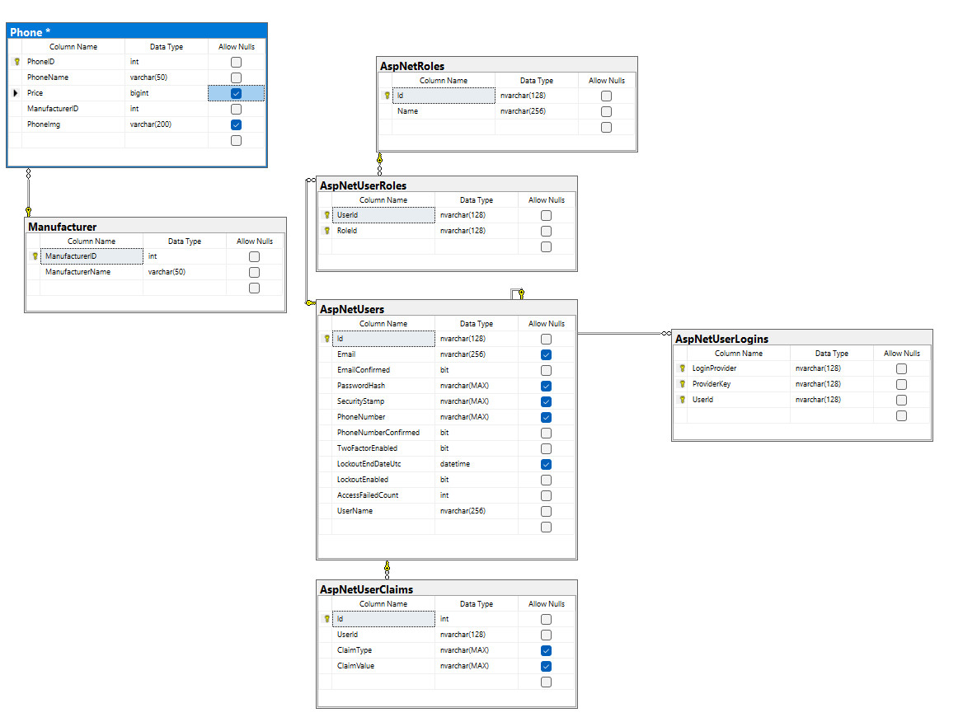

## **3.2 Class Diagram**

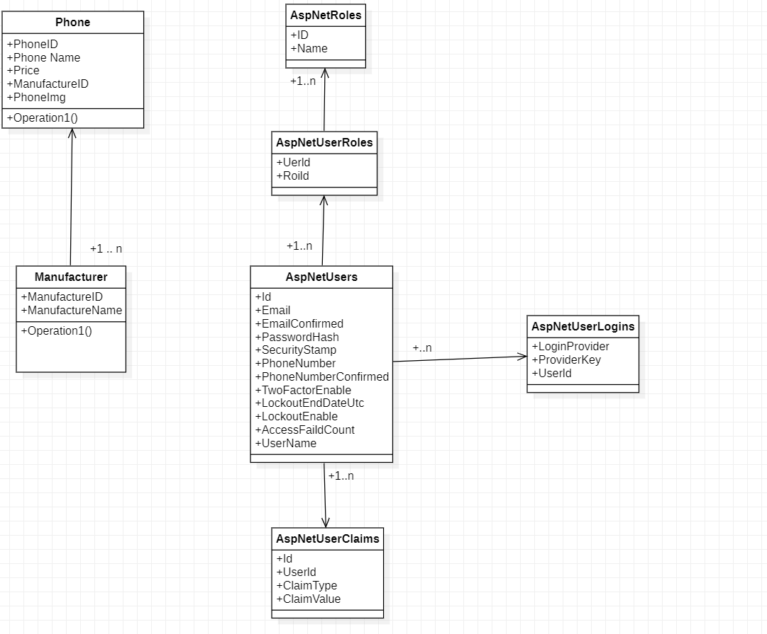

## **3.3 UseCase:**

- Khách hàng(user) và Admin(quản trị viên).

- Admin( quản trị viên) quản lí sản phẩm:

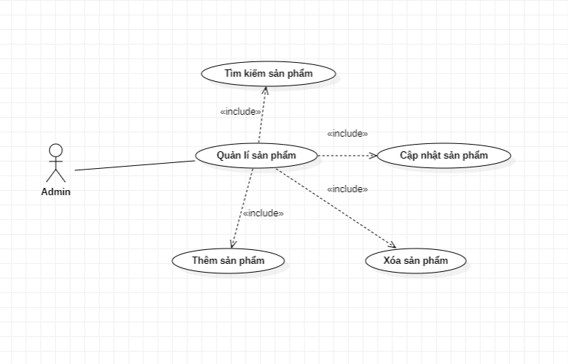

## **3.4 Sequence Diagram**

- Sequence Diagram cho quản trị viên đăng nhập và quản lý sản phẩm:

- Sequence Diagram cho khách hàng, xem và mua sản phẩm:

# 

# **CHƯƠNG 4: GIAO DIỆN**

Trang Home:

Giỏ hàng:

Thanh tìm kiếm

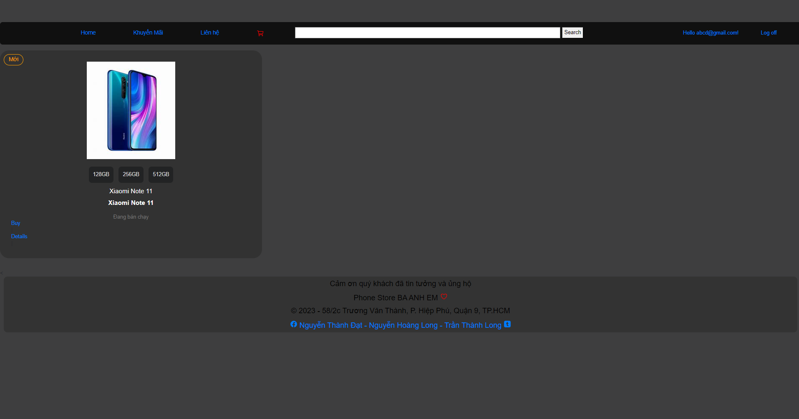

Chi tiết

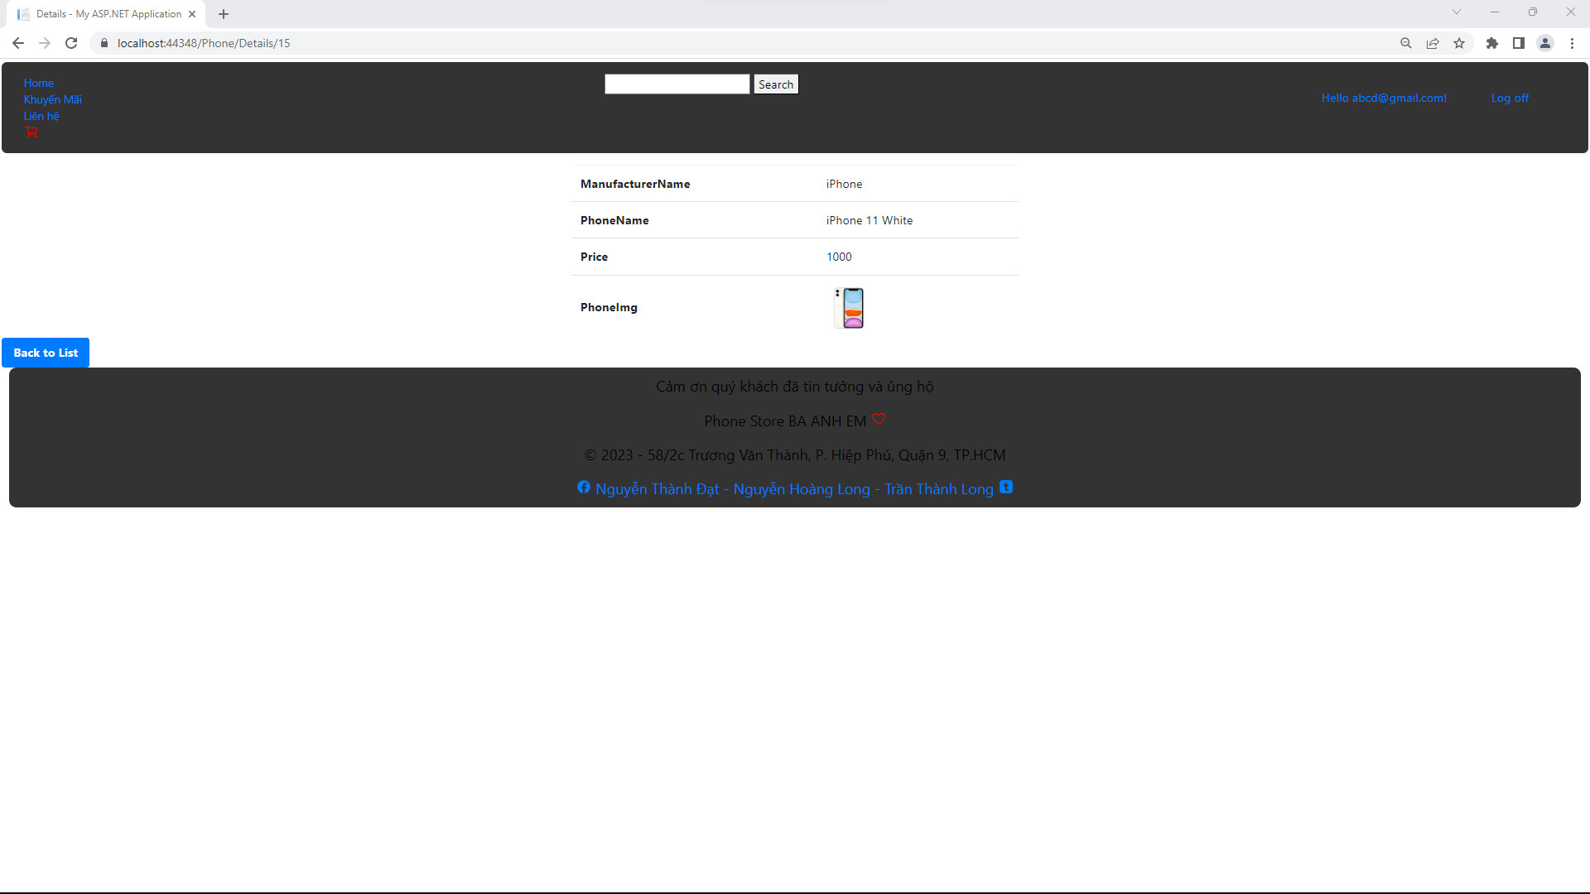

Sắp xếp theo tên giảm dần

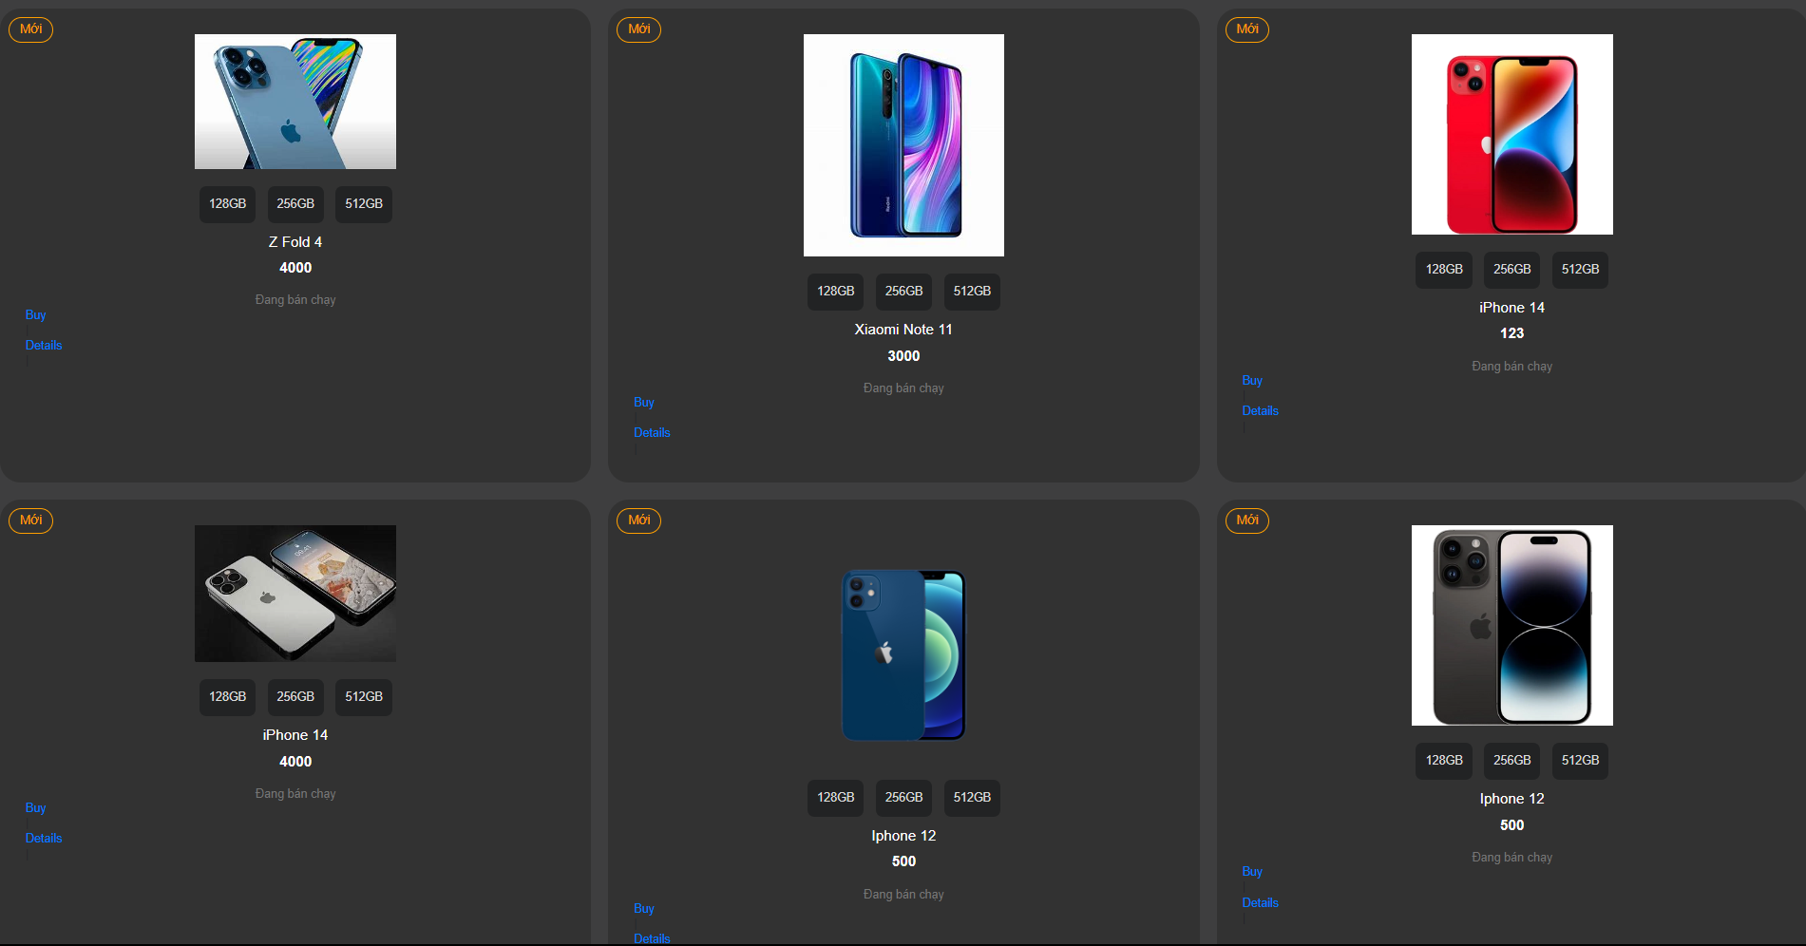

Sắp xếp theo tên tăng dần

Sắp xếp theo tiền giảm dần

Sắp xếp theo tiền tăng dần

Trang đăng kí

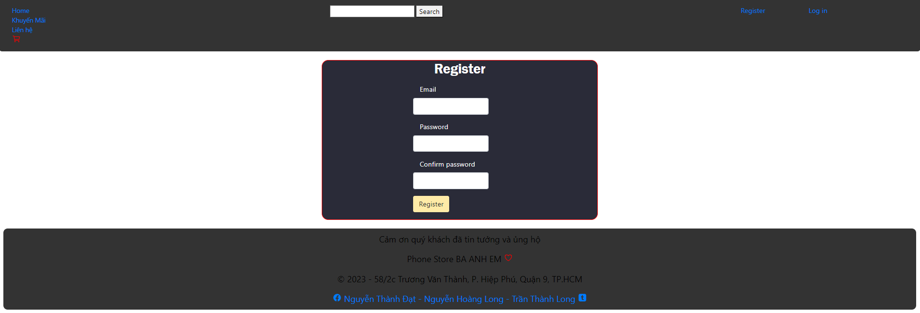

Trang đăng nhập

Trang admin

Thêm điện thoại

Sửa thông tin điện thoại

Xóa thông tin điện thoại

# **CHƯƠNG 5: KẾT LUẬN**

## **Những điểm website làm được.**

* Khả năng đăng ký, đăng nhập tài khoản với framework identity.
* Phân quyền trong việc truy xuất và sử dụng dữ liệu sử dụng phần vùng(Areas).
* Có khả năng đưa ra danh sách điện thoại từ hệ thống lưu trữ dữ liệu.
* Thêm mới , chỉnh sửa và xóa dữ liệu về điện thoại khi truy cập vào trang web với quyền admin.
* Có khả năng thêm một hoặc nhiều mặt hàng vào bên trong giỏ hàng.
* Có khả năng xóa một hoặc nhiều mặt hàng ở bên trong giỏ hàng.
* Có khả năng sửa số lượng của từng mặt hàng ở bên trong giỏ hàng.
* Có thể tính tổng giá trị của một loại sản phẩm hoặc là tổng giá trị hóa đơn
* Người mua có thể xem sản phẩm theo giá cả giảm dần, tăng dần .
* Người mua có thể xem sản phẩm theo tên giảm dần, tăng dần
* Người mua có thể tìm kiếm điện thoại bằng cách nhập tên điện thoại vào thanh tìm kiếm
* Người mua có khả năng xem các thông tin chi tiết của điện thoại thông qua việc truy xuất ở hệ thống lưu trữ dữ liệu.
* Và một số chức năng khác liên quan đến front-end

## **Đối với những người sử dụng, website đã đưa ra được:**

* Có khả năng thêm một hoặc nhiều mặt hàng vào bên trong giỏ hàng.
* Có khả năng xóa một hoặc nhiều mặt hàng ở bên trong giỏ hàng.
* Có khả năng sửa số lượng của từng mặt hàng ở bên trong giỏ hàng.
* Có thể tính tổng giá trị của một loại sản phẩm hoặc là tổng giá trị hóa đơn
* Người mua có thể xem sản phẩm theo giá cả giảm dần, tăng dần .
* Người mua có thể xem sản phẩm theo tên giảm dần, tăng dần
* Người mua có thể tìm kiếm điện thoại bằng cách nhập tên điện thoại vào thanh tìm kiếm
* Người mua có khả năng xem các thông tin chi tiết của điện thoại thông qua việc truy xuất ở hệ thống lưu trữ dữ liệu.

## **Đối với những người quản trị, website đã đưa ra được:**

* + Khả năng đăng ký, đăng nhập tài khoản.
  + Phân quyền trong việc truy xuất và sử dụng dữ liệu.
  + Có khả năng đưa ra danh sách điện thoại trong hệ thống lưu trữ dữ liệu.
  + Thêm mới , chỉnh sửa và xóa dữ liệu về điện thoại khi truy cập vào trang web với quyền admin.

## **Những điểm website chưa làm được.**

* CSDL còn sơ sài
* Phần Front-end chưa được hoàn thiện
* CSDL lấy từ local chưa đẩy lên sever
* Web chỉ là bản demo chưa có khả năng truy cập
* Chưa tích hợp được vào web hình thức thanh toán, giao hàng
* Chưa xây dựng trang hỗ trợ người mua thông qua tin nhắn trên web
* Chưa xây dựng được phần đánh giá bình luận khi mua hàng

## **Hướng phát triển của website.**

* Thiết kế lại CSDL
* Hoàn thiện phần FrontEnd
* Đẩy CSDL lên sever và dùng API để truy cập
* Thuê Domain để có thể truy cập ở mọi lúc mọi nơi
* Hỗ trợ thanh toán bằng nhiều hình thức
* Xây dựng được chatbox để người mua có thể được hỗ trợ một cách dễ dàng hơn
* Xây dựng phần đánh giá, bình luận sau khi mua hàng

# **CHƯƠNG 6: CÔNG CỤ SỬ DỤNG TRONG QUÁ TRÌNH**

**6.1 Jira:**

- Trong quá trình làm việc với nhau, giúp cho nhau thấy được quá trình, tiến độ hoàn thành công việc. Rằng buộc, comment, gắn hình,...

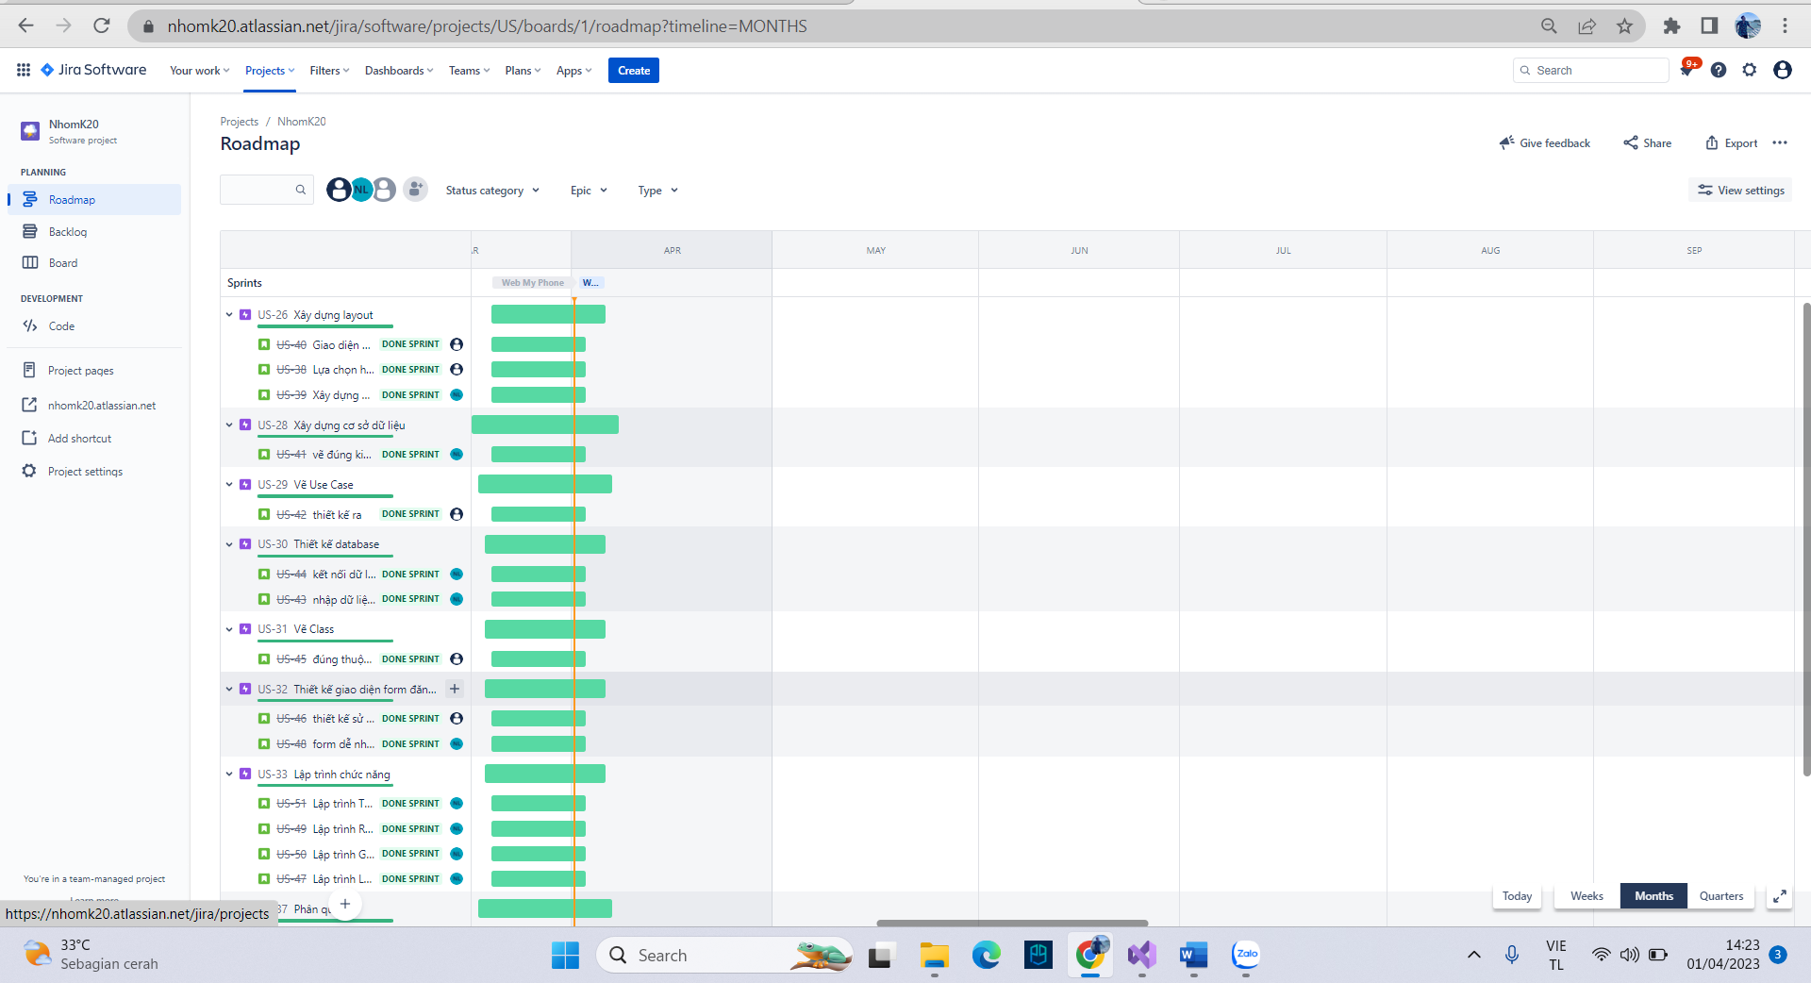

**6.2 Trello:**

- Là công cụ được tiếp cận đầu năm 2 ở môn công nghệ phần mềm, và công cụ dễ dàng giúp tụi em trở thành các dev, test,admin,... Giúp quản lí được tiến độ công việc, thời gian cho cân đối và hoàn thành đúng thời hạn của mình.

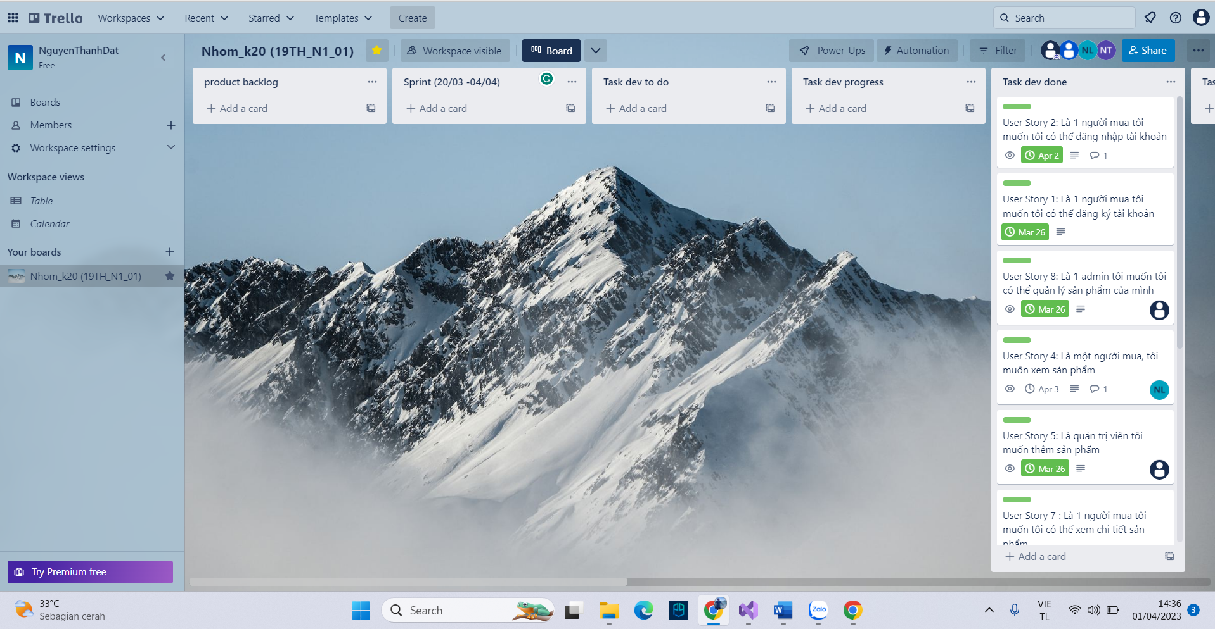

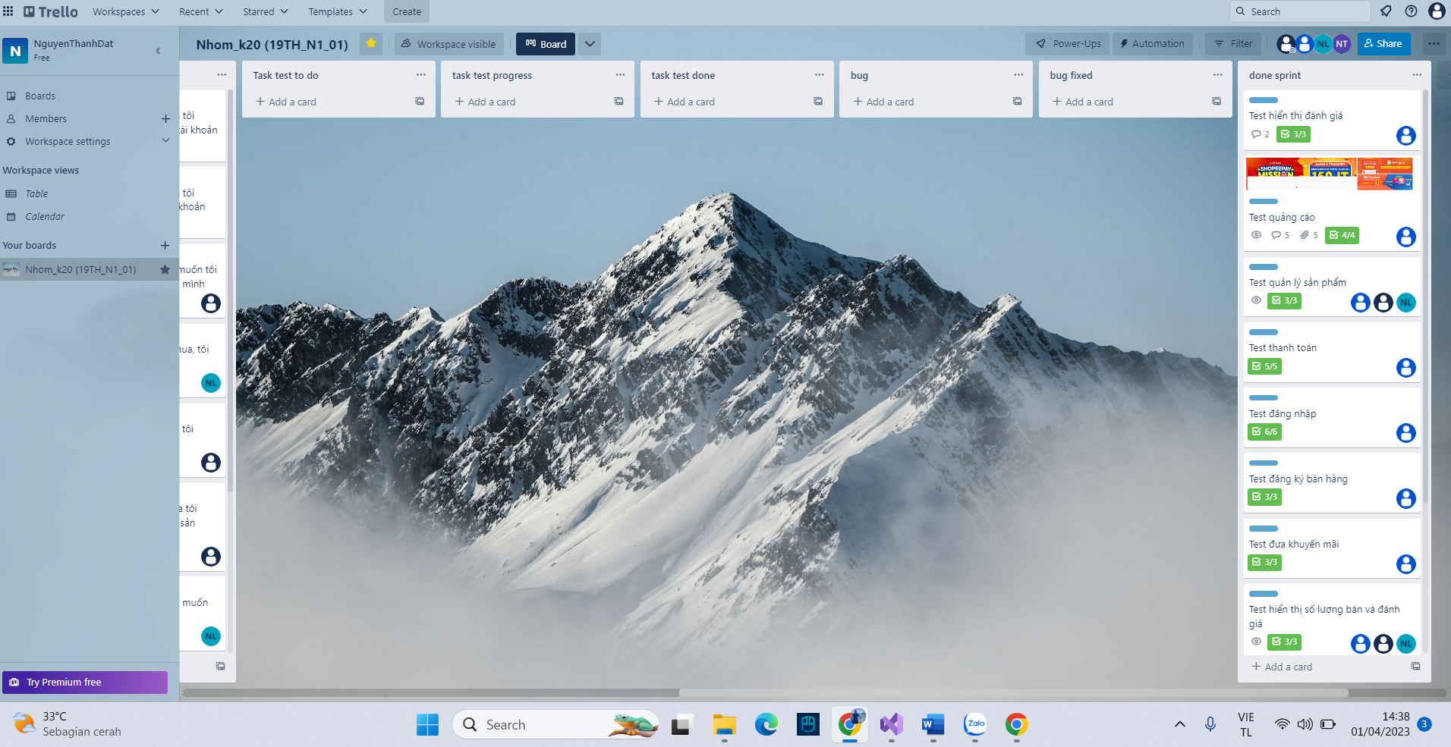

**6.3 Git:**

Là công cụ chúng em được học hỏi qua môn công cụ và phát triển phần mềm. Chúng em sử dụng nó với vai trò là quản lý source version . Để có thể xây dựng đồ án một cách trơ tru mà mượt mà nhất mà không cần mất thời gian chia sẻ code lẫn ráp code.

Tổng hợp các file trong github và link github: https://github.com/nguyenthanhdat1409/k20_nguyenthanhdat_nguyenhoanglong.git

6.4 Balsamiq:

- Vẽ UX/UI phác họa trang web trước và sau khi làm, để nhóm có thể hình dung và thống nhất trang web.

- Trong quá trình làm việc balsamiq đã giúp chúng em rất nhiều trong việc xây dựng giao diện, cùng nhau lên ý tưởng, dễ hình dung công việc cần làm.